1. U BILJEŽNICU NAPIŠI U KOJEM SMJERU IDE PREDMET. PIŠI PO BROJEVIMA, KAKO PIŠE NA LISTIĆU.

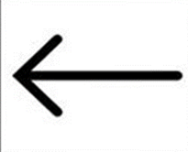 | 1.
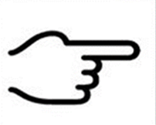 | 2.
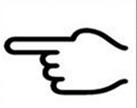 | 3.
 | 4.
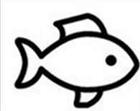 | 5.
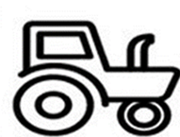 | 6.
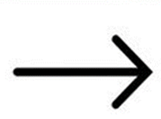 | 7.
 | 8.

2. IZBROJI LIJEVE I DESNE RUKE I NAPIŠI U BILJEŽNICU KOLIKO IH IMA.
NAPIŠI OVAKO:

DESNO- ___________

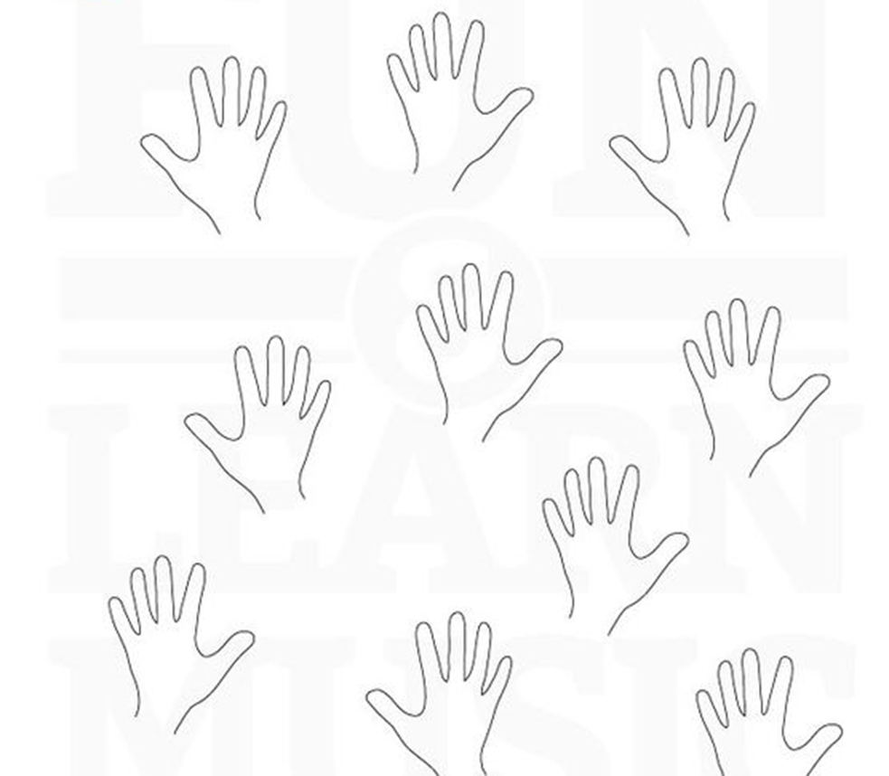
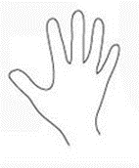
LIJEVO- ___________

